Anton Franziscus von Willburg (Tafel 19, Willburgerchronik)wurde am 27.12. 1728 in Lingnau als Sohn von Johannes von Willburg und dessen 2. Ehefrau
J. Rauchmüller geboren.
Er besuchte in Lingnau die Volksschule.
In dem Voralberger Dorf war man sich schon früh des Wertes der Bildung bewusst. Zwei Bürger richteten 1741 eine Stiftung ein. Der Stiftungszweck der Stiftung des Pfarrers Dr. Johann Vögel (1677-1705) war die Lehrerentlohnung und Franz Anton Berreiter, Doktor der Rechte, stiftete ein Studien-Stipendium (1741) für einen männlichen Studierenden aus dem Verwandtenkreis der Stifter. Zu diesen Stipendiaten zählte auch Anton.
Er studierte in Augsburg Chirurgie. Er unternahm eine Studienreise, kam da auch nach Straßburg. Dort bildete er sich in Anatomie und Chirurgie weiter.
Einen weiteren Aufenthalt hatte er in Salzburg. Dort lernte er den Grafen Lodron kennen. 1759 trat er in gräfliche Dienste. Kaiserin Maria Theresia erteilte ihm aufgrund eines Majestätsgesuchs die Erlaubnis, in Gmünd in Kärnten eine Praxis auszuüben. In dem Gesuch hieß es, dass er in arte chirugica et anatomica besonders auch opthalmica die beste Frucht geschöpft habe, weshalb ihn auch Graf Lodron pro bono publico in Gmünd als Chirurgen angestellt habe. Er bekam eine freie Wohnung im Pfleghaus und 100 Gulden jährlich. Das „Willburghaus“ in der Kirchgasse 39 in Gmünd steht heute unter Denkmalschutz.
1759 heiratete er Maria Anna Hinteregger, mit der zwei Söhne, nämlich Johann Peter und Josef Bernhard sowie die Tochter Barbara hatte.
Die zwei in Gmünd ansässigen bürgerlichen Bader durfte er nicht beeinträchtigen. Von Willburg hatte auch eine eigene Apotheke. Er befasste sich auch mit Kuren und schrieb dem Wasser mit Spuren von Radium, Schwefel und Eisen eine besondere Heilwirkung zu. Seine „trefflichen Kuren“ führten ihm bald hochadlige Patienten aus Klagenfurt zu. Aber nicht nur diese, auch rheuma-und gichtgeplagte Bauern, Holzfäller und Jäger schickte er zur Kur ins Karlbad. Das alte Bauernbad auf dem Gemeindegebiet von Krems in Kärnten gelegen gilt heute als das letzte seiner Art in den Ostalpen. Dem Gmünder Arzt sind die ersten schriftlichen Hinweise auf das Karlbad zu verdanken.
Viel Erfolg erregt auch Neid. Der Villacher Medicus erreichte bei der Hohen landesfürstlichen Repräsentation und Kammer das Verbot der Praxis von Willburgs. Der mittlerweile bekannte Arzt von Willburg konnte aber nach Einspruch und stichhaltiger Begründung seine segensreiche Tätigkeit in Gmünd wieder aufnehmen. Besondere Erfolge erzielte er auf dem Gebiet der Augenheilkunde. Er hatte wohl einige Fertigkeit in der Behandlung des Stars erzielt und auch ein Buch über die Behandlung geschrieben.
“Betrachtung über die bishero gewöhnlichen Operationen des Staars, samt der Anzeige einer leichtern und verbesserten Art dieselben zu machen“ erschien 1785 bei Stein in Nürnberg. Darin stellte er die Methode der „Reclinatio lentis“ vor.
Auch über die Tierheilkunde ließ er sich aus. 1794 erschien ebenfalls in Nürnberg seine „Anleitung für das Landvolk in Absicht auf die Erkänntniß und Heilungsart der Krankheiten des Rind-Viehes samt den Hülfsmitteln und und einem Anhang über die Materie der Medicin, und Erläuterung der einfachen Heilungsmittel durch beygefügte lateinische Benennungen nebst Anleitung zur Erkenntniß und Heilung der Krankheiten bey der Schaafzucht. „
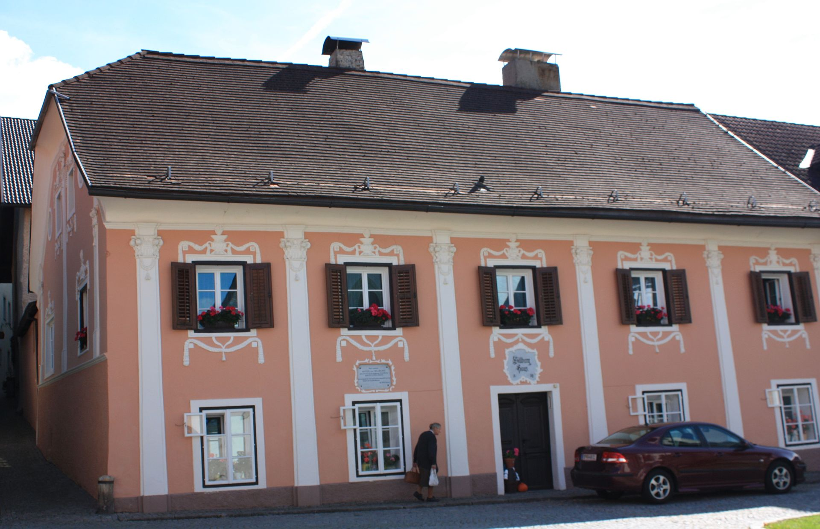
Die „Beschreibung des Purpur- oder Kees-Liquors in Absicht auf die Gesundheit für das Stadt- und Landvolk. Zum Besten des Publici abgefaßt und mit Exempeln erläutert ist ein Rezept zur Herstellung eines „Liquors“, den er als wahres Wundermittel preist, eine Mischung aus Salzen und Wasser aus Gletschereis.
Er war sicher sehr vielseitig interessiert. So stellte er z. B. aus Ahorn Zucker her.
Wohl als eine Art Sachverständiger war er auch bei einer Vernehmung der Eva Faschaunerin, der Hörlbäuerin, zugegen. Eva wurde unterstellt, ihren Gatten mit Arsenik vergiftet zu haben. Sie gilt als das letzte Opfer eines Folterprozesses in Österreich und wurde 1773 mit dem Richtschwert getötet.
Von Willburg war wohl nicht unvermögend. Er hatte noch ein zweites Haus auf
der sogenannten Hassentratte in Gmünd.
Der Sohn Alois Josef (1761-1833) und Enkel Johann Franz von Anton Karl waren beide ebenfalls als Wundärzte in Gmünd tätig. Johann Franz war der Sohn von
Josef Bernhard, dem anderen Sohn Antons. Danach gab es in Gmünd keine Ärzte mehr mit dem Namen von Willburg.
Die Stadt Gmünd erinnerte an den Augenarzt mit einer Gedenktafel mit folgendem Text, die am1.11.1932 an seinem Haus in der Kirchgasse 39 angebracht worden war: „ Hier wohnte Anton von Willburg, geboren am 27. Dezember 1728 in Lingenau in Vorarlberg, gestorben am 26. Mai 1789 in Gmünd, hervorragend als Arzt und Forscher, namentlich auf dem Gebiet der Augenheilkunde. Die Stadt Gmünd“ Außerdem wurde ein Straße,der „Willburgsteig“ am Ufer der Malta, nach dem Gmünder Arzt benannt.

